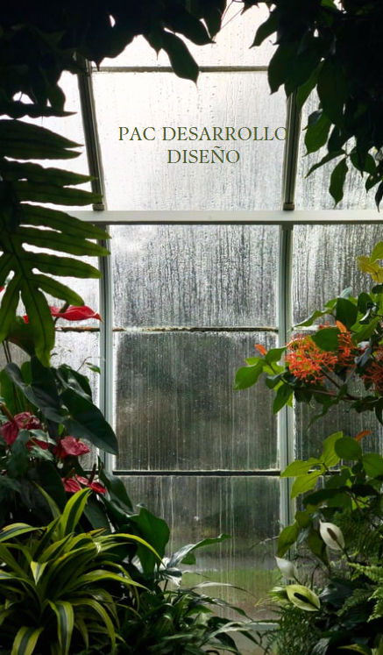

Invernadero Virtual.

Para realizar el invernadero he tenido que crear tres archivos:

HTML, CSS y JavaScript.

He creado en HTML un desplegable de plantas para poder seleccionar cuantas flores (plantas) coger.

En el Css le he dado el estilo que quería tanto para el botón como para las letras, además de poner las letras en una posición y el borde del botón.

**María Sierra Sánchez.**

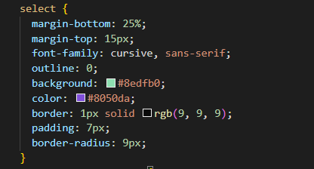

En el JavaScript, se esta utilizando JQuery.

En este bloque de Código estoy haciendo una función para el desplegable en la cual utilizo un for para poder crear un array con las posiciones que el cliente selecciona en el desplegable, a su vez se incluye la foto de la planta o flor deseada.

En este bloque de código comprobamos que al hacer clic en botón 1= Iniciar lo primero comprobara si se encuentra en los valores que he puesto, mayor que 0 en este caso.

Cuando hacemos clic en el botón 2 = Reiniciar, desaparecerá la información obtenida y se resetea para empezar de nuevo.

En el CSS he puesto la clase fotoFlor dar la separación entre las imágenes de las flores, además he creado un borde para la imagen.

He creado el id = topeInvernadero para poder establecer una altura para que las flores sobrepasen, además le he puesto estilo para que quede con un poco de transparencia y color. Este se encuentra a 30 vh de altura superior.

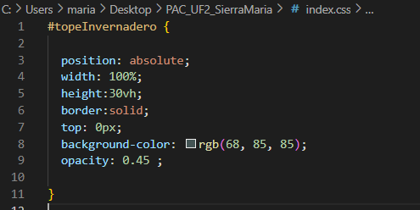

En este bloque de código he creado una función para poder incrementar la subida de las flores hacia el topeInvernadero, en el he puesto la función math.random para que elija de forma aleatoria los valores de 1-10 y que vaya sumando añadiendo al margin-botton para que la flor vaya subiendo hacia arriba hasta rebasar la línea de topeInvernadero.

Se crea un div para los controles en el cual se incluirá botón 1 y botón 2 y en el CSS le daremos estilos.

En el CSS le he dado los estilos a los botones, dándole color alineando el texto y poniendo estilo de letra.

En el Js he creado la función para que permita cambiar la visibilidad mostrando u ocultando los botones.

He creado esta función para que las flores(plantas ) cuando termine la ejecución de subir compruebe que flores (plantas) han llegado y cual es su posición .

Esta función la he creado para que aparezca la tabla con las posiciones de llegada de las flores (plantas).

